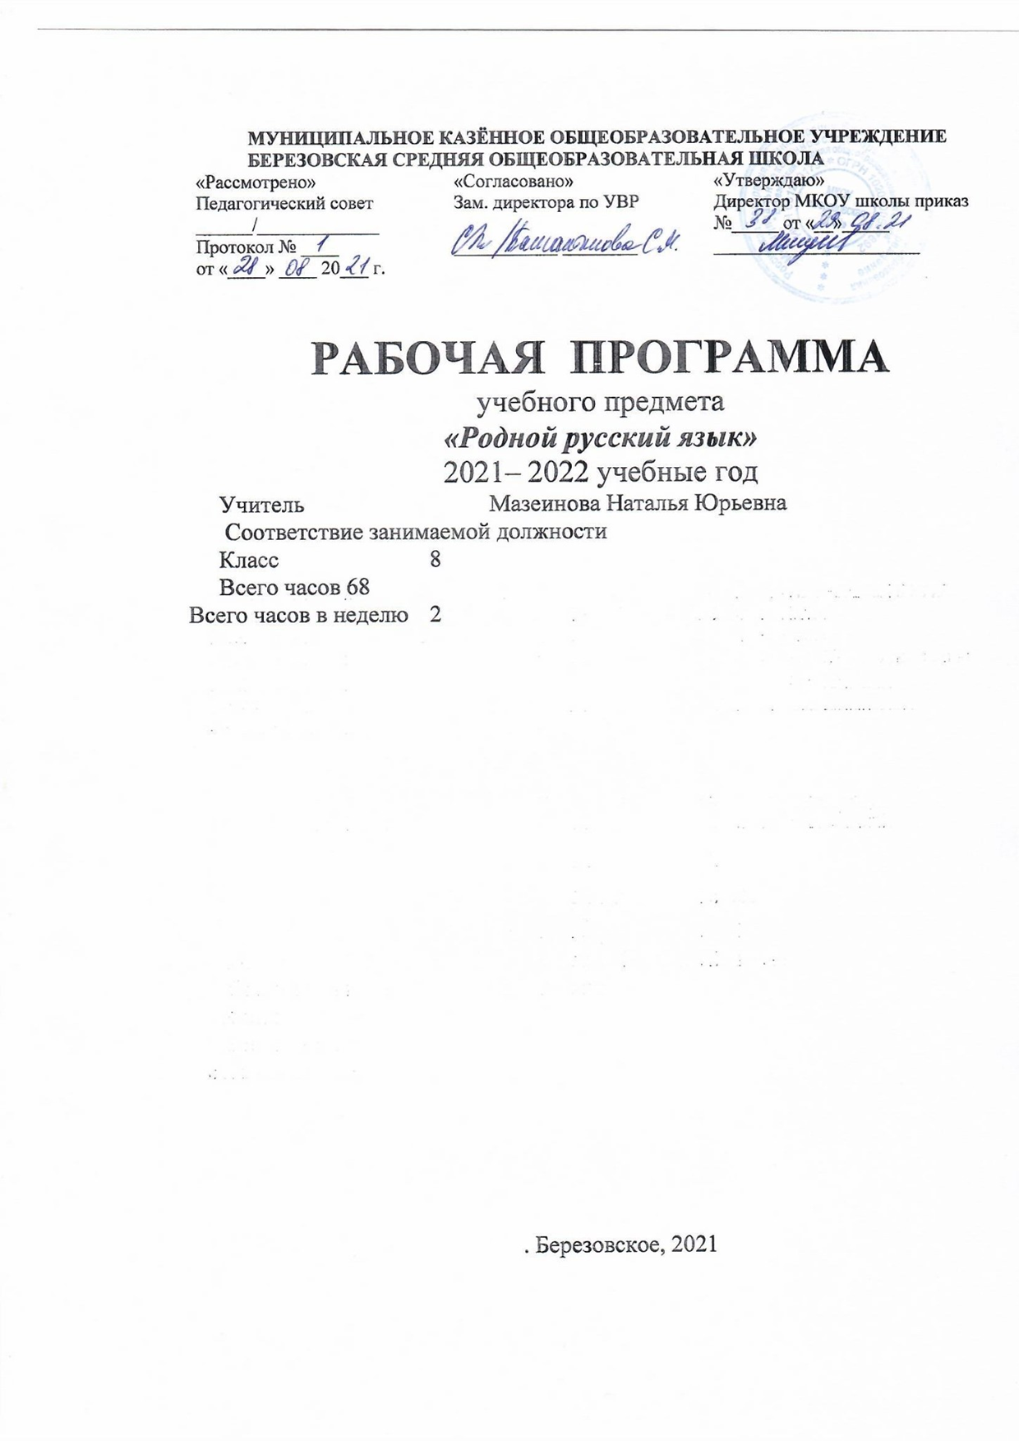

**Поясительная записка**

Рабочая учебная программа разработана на основе

Закон РФ «Об образовании» от 29.12.2012 №273-ФЗ;

* ЗАКОН РЕСПУБЛИКИ КАЛМЫКИЯ «Об образовании» от 15 декабря 2014 года N 94-V-З
* Приказ Минобразования России от 05.03.2004N 1089(ред. от 07.06.2017)"Об утверждении федерального компонента государственных образовательных стандартов начального общего, основного общего и среднего (полного) общего образован
* Примерной учебной программы основного образования, утверждённой Министерством образования РФ,  в соответствии с федеральным компонентом государственного стандарта основного среднего образования
* Федеральный перечень учебников, рекомендованных (допущенных) к использованию в образовательном процессе в образовательных учреждениях, реализующих программы общего образования на 2021-2022учебный год;
* Приказ Министерства образования и науки Российской Федерации от 31.05.2021 г. № 287 «Об утверждении Федерального государственного образовательного стандарта основного общего образования»;
* Образовательная программа основного общего образования на 2021-2022 учебный год»;

Учебный план МКОУ «Березовской СОШ»

Рабочая программа по родному русскому языку для 8 класса составлена на основе:

1. Примерной программы по учебному предмету «Русский родной язык» для образовательных организаций, реализующих программы основного общегообразования;

2. Методических рекомендаций к учебным предметам **«Русский родной язык»** 3. Учебник «Русский родной язык. 8 класс. Учебник для общеобразовательных организаций.» Авторы: О.М.Александрова и др., М., «Просвещение», 2020.

**Планируемые результаты**

Изучение предметной области «Родной русский язык» должно **обеспечивать:**

- воспитание ценностного отношения к родному языку как хранителю культуры, включение в культурно-языковое поле своего народа;

- формирование причастности к свершениям и традициям своего народа;

- осознание исторической преемственности поколений, своей ответственности за сохранение культуры народа;

- обогащение активного и потенциального словарного запаса, развитие у обучающихся культуры владения родным языком во всей полноте его функциональных возможностей в соответствии с нормами устной и письменной речи, правилами речевого этикета;

- получение знаний о родном языке как системе и как развивающемся явлении, о его уровнях и единицах, о закономерностях его функционирования, освоение базовых понятий лингвистики, формирование аналитических умений в отношении языковых единиц и текстов разных функционально-смысловых типов и жанров.

Предметные результаты изучения учебного предмета «Русский родной язык» должны быть **ориентированы** на применение знаний, умений и навыков в учебных ситуациях и реальных жизненных условиях и **отражать:**

1) совершенствование видов речевой деятельности (аудирования, чтения, говорения и письма), обеспечивающих эффективное взаимодействие с окружающими людьми в ситуациях формального и неформального межличностного и межкультурного общения;

2) понимание определяющей роли языка в развитии интеллектуальных и творческих способностей личности в процессе образования и самообразования;

3) использование коммуникативно-эстетических возможностей родного языка;

4) расширение и систематизацию научных знаний о родном языке; осознание взаимосвязи его уровней и единиц; освоение базовых понятий лингвистики, основных единиц и грамматических категорий родного языка;

5) формирование навыков проведения различных видов анализа слова (фонетического, морфемного, словообразовательного, лексического, морфологического), синтаксического анализа словосочетания и предложения, а также многоаспектного анализа текста;

6) обогащение активного и потенциального словарного запаса, расширение объема используемых в речи грамматических средств для свободного выражения мыслей и чувств на родном языке адекватно ситуации и стилю общения;

7) овладение основными стилистическими ресурсами лексики и фразеологии родного языка, основными нормами родного языка (орфоэпическими, лексическими, грамматическими, орфографическими, пунктуационными), нормами речевого этикета; приобретение опыта их использования в речевой практике при создании устных и письменных высказываний; стремление к речевому самосовершенствованию;

8) формирование ответственности за языковую культуру как общечеловеческую ценность.

**Раздел I. Язык и культура ( 10ч.)**

Исконно русская лексика: слова общеиндоевропейского фонда, слова праславянского (общеславянского) языка, древнерусские (общевосточнославянские) слова, собственно русские слова. Собственно русские слова как база и основной источник развития лексики русского литературного языка.

Роль старославянизмов в развитии русского литературного языка и их приметы. Стилистически нейтральные, книжные, устаревшие старославянизмы.

Иноязычная лексика в разговорной речи, дисплейных текстах, современной публицистике.

**Речевой этикет ( 2 ч.)**

Благопожелание как ключевая идея речевого этикета. Речевой этикет и вежливость. «Ты» и «ВЫ» в русском речевом этикете и в западноевропейском, американском речевых этикетах. Называние другого и себя, обращение к знакомому и незнакомому Специфика приветствий, традиционная тематика бесед у русских и других народов.

**Раздел II. Культура речи ( 24 ч.)**

**Основные орфоэпические нормы** современного русского литературного языка. Типичные орфоэпические ошибки в современной речи: произношение гласных [э], [о] после мягких согласных и шипящих; безударный [о] в словах иностранного происхождения; произношение парных по твердости-мягкости согласных перед [е] в словах иностранного происхождения; произношение безударного [а] после *ж* и *ш*; произношение сочетания *чн* и *чт*; произношение женских отчеств на *-ична*, *-инична*; произношение твёрдого [н] перед мягкими [ф'] и [в']; произношение мягкого [н] перед *ч* и *щ*.

Типичные акцентологические ошибки в современной речи.

**Основные лексические нормы современного русского литературного языка.** Терминология и точность речи. Нормы употребления терминов в научном стиле речи. Особенности употребления терминов в публицистике, художественной литературе, разговорной речи. Типичные речевые ошибки‚ связанные с употреблением терминов. Нарушение точности словоупотребления заимствованных слов.

**Основные грамматические нормы современного русского литературного языка.** Типичные грамматические ошибки. Согласование: согласование сказуемого с подлежащим, имеющим в своем составе количественно-именное сочетание; согласование сказуемого с подлежащим, выраженным существительным со значением лица женского рода (*врач пришел – врач пришла*); согласование сказуемого с подлежащим, выраженным сочетанием числительного *несколько* и существительным; согласование определения в количественно-именных сочетаниях с числительными *два, три, четыре* (два новых стола, две молодых женщины и две молодые женщины).

Нормы построения словосочетаний по типу согласования (*маршрутное такси, обеих сестер – обоих братьев*).

Варианты грамматической нормы: согласование сказуемого с подлежащим, выраженным сочетанием слов *много, мало, немного, немало, сколько, столько, большинство, меньшинство*. Отражение вариантов грамматической нормы в современных грамматических словарях и справочниках.

**Речевой этикет ( 4 ч.)**

Активные процессы в речевом этикете. Новые варианты приветствия и прощания, возникшие в СМИ; изменение обращений‚ использования собственных имен; их оценка. Речевая агрессия. Этикетные речевые тактики и приёмы в коммуникации‚ помогающие противостоять речевой агрессии. Синонимия речевых формул.

**Раздел III . Речь. Речевая деятельность. Текст ( 28 ч.)**

**Язык и речь. Виды речевой деятельности**

Эффективные приёмы слушания. Предтекстовый, текстовый и послетекстовый этапы работы.

Основные методы, способы и средства получения, переработки информации.

**Текст как единица языка и речи**

Структура аргументации: тезис, аргумент. Способы аргументации. Правила эффективной аргументации. Причины неэффективной аргументации в учебно-научном общении.

Доказательство и его структура. Прямые и косвенные доказательства. Виды косвенных доказательств. Способы опровержения доводов оппонента: критика тезиса, критика аргументов, критика демонстрации.

**Функциональные разновидности языка**

Разговорная речь. Самохарактеристика, самопрезентация, поздравление.

Научный стиль речи. Специфика оформления текста как результата проектной (исследовательской) деятельности. Реферат. Слово на защите реферата. Учебно-научная дискуссия. Стандартные обороты речи для участия в учебно-научной дискуссии. Правила корректной дискуссии.

Язык художественной литературы. Сочинение в жанре письма другу (в том числе электронного), страницы дневника и т.д.

**Тематический план**

|  |  |  |
| --- | --- | --- |
| № п/п | Тема раздела | Кол-во часов |
| 1 | **Раздел I. Язык и культура** | **10 ч.** |
| 2 | **Раздел II. Культура речи.** | **24 ч.** |
| 3 | 1.Орфоэпия и акцентология современного русского языка. | 4 |
| 4 | 2.Основные лексические нормы современного русского языка. | 8 |
| 5 | 3.Основные грамматические нормы современного русского языка. | 12 |
| 6 | **Речевой этикет.** | **6 ч**. |
| 7 | **Раздел III. Речь. Речевая деятельность. Текст.** | **28 ч.** |
| 8 | 1.Язык и речь. Виды речевой деятельности. | 4 |
| 9 | 2.Текст как единица языка и речи. | 8 |
| 10 | 3.Функциональные разновидности языка. | 16 |
|  | **Итого** | **68часов** |

**Календарно – тематическое планирование**

|  |  |  |  |  |
| --- | --- | --- | --- | --- |
| № п/п | Тема урока 8 класс | Кол-во часов | Дата по плану | Дата по факту |
|  | **Раздел I. Язык и культура** | 12 |  |  |
| 1-2 | Исконно русская лексика: слова общеиндоевропейского фонда, слова праславянского (общеславянского) языка, древнерусские (общевосточнославянские) слова | 2 |  |  |
| -3-4 | Собственно русские слова как база и основной источник развития лексики русского литературного языка. | 2 |  |  |
| 5-6 | Роль старославянизмов в развитии русского литературного языка и их приметы. | 2 |  |  |
| 7-8 | Стилистически нейтральные, книжные, устаревшие старославянизмы. | 2 |  |  |
| 9-10 | Иноязычная лексика в разговорной речи, дисплейных текстах, современной публицистике. | 2 |  |  |
| 11-12 | **Речевой этикет.** Речевой этикет и вежливость. «Ты» и «ВЫ» в русском речевом этикете и в западноевропейском, американском речевых этикетах. | 2 |  |  |
|  | **Раздел II. Культура речи.** | 24 |  |  |
|  | **1.Орфоэпия и акцентология современного русского языка.** | 4 |  |  |
| 13-14 | Основные орфоэпические нормы современного русского литературного языка. Типичные орфоэпические ошибки в современной речи | 2 |  |  |
| 15-16 | Типичные акцентологические ошибки в современной речи. | 2 |  |  |
|  | **2.Основные лексические нормы современного русского языка.** | 8 |  |  |
| 17-18 | Терминология и точность речи. Нормы употребления терминов в научном стиле речи. | 2 |  |  |
| 19-20 | Особенности употребления терминов в публицистике, художественной литературе, разговорной речи. | 2 |  |  |
| 21-22 | Типичные речевые ошибки‚ связанные с употреблением терминов. | 2 |  |  |
| 23-24 | Нарушение точности словоупотребления заимствованных слов. | 2 |  |  |
|  | **3.Основные грамматические нормы современного русского языка.** | 12 |  |  |
| 25-26 | Типичные грамматические ошибки. Согласование сказуемого с подлежащим, имеющим в своем составе количественно-именное сочетание. | 2 |  |  |
| 27-28 | Согласование сказуемого с подлежащим, выраженным существительным со значением лица женского рода (*врач пришел – врач пришла*) | 2 |  |  |
| 29-30 | Согласование сказуемого с подлежащим, выраженным сочетанием числительного *несколько* и существительным | 2 |  |  |
| 31-32 | Согласование определения в количественно-именных сочетаниях с числительными *два, три, четыре* (два новых стола, две молодых женщины и две молодые женщины). | 2 |  |  |
| 33-34 | Нормы построения словосочетаний по типу согласования (*маршрутное такси, обеих сестер – обоих братьев*). | 2 |  |  |
| 35-36 | Согласование сказуемого с подлежащим, выраженным сочетанием слов *много, мало, немного, немало, сколько, столько, большинство, меньшинство*. | 2 |  |  |
| 37-38 | **Речевой этикет.** Активные процессы в речевом этикете. Новые варианты приветствия и прощания. | 2 |  |  |
| 39-40 | Речевая агрессия. Синонимия речевых формул. | 2 |  |  |
|  | **Раздел III. Речь. Речевая деятельность. Текст.** | 28 |  |  |
|  | **1.Язык и речь. Виды речевой деятельности.** | 4 |  |  |
| 41-42 | Эффективные приёмы слушания. Предтекстовый, текстовый и послетекстовый этапы работы. | 2 |  |  |
| 43-44 | Основные методы, способы и средства получения, переработки информации. | 2 |  |  |
|  | **2.Текст как единица языка и речи.** | 8 |  |  |
| 45-46 | Структура аргументации: тезис, аргумент. Способы аргументации. Правила аргументации. | 2 |  |  |
| 47-48 | Правила эффективной аргументации. Причины неэффективной аргументации в учебно-научном общении. | 2 |  |  |
| 49-50 | Доказательство и его структура. Прямые и косвенные доказательства. Виды косвенных доказательств. | 2 |  |  |
| 51-52 | Способы опровержения доводов оппонента: критика тезиса, критика аргументов, критика демонстрации. | 2 |  |  |
|  | **3.Функциональные разновидности языка.** | 16 |  |  |
| 53-54 | Разговорная речь. Самохарактеристика, самопрезентация, поздравление. | 2 |  |  |
| 55-56 | Научный стиль речи. Основные черты и особенности научного стиля речи. | 2 |  |  |
| 57-58 | Специфика оформления текста как результата проектной (исследовательской) деятельности. | 2 |  |  |
| 59-60 | Реферат. Слово на защите реферата. | 2 |  |  |
| 61-62 | Учебно-научная дискуссия. Правила корректной дискуссии. | 2 |  |  |
| 63-64 | Язык художественной литературы. Особенности и отличительные черты. | 2 |  |  |
| 65-66 | Сочинение в жанре письма другу (в том числе электронного). | 2 |  |  |
| 67-68 | Сочинение в жанре страницы дневника. | 2 |  |  |

**ЛИСТ КОРРЕКТИРОВКИ КАЛЕНДАРНО-ТЕМАТИЧЕСКОГО ПЛАНИРОВАНИЯ**

Предмет______________

Класс ______________

Учитель______________

**2021-2022 учебный год**

|  |  |  |  |  |  |
| --- | --- | --- | --- | --- | --- |
| **№ урока** | **Тема** | **Количество часов** | | **Причина корректировки** | **Способ корректировки** |
| **по плану** | **дано** |
|  |  |  |  |  |  |
|  |  |  |  |  |  |
|  |  |  |  |  |  |
|  |  |  |  |  |  |
|  |  |  |  |  |  |
|  |  |  |  |  |  |
|  |  |  |  |  |  |
|  |  |  |  |  |  |
|  |  |  |  |  |  |
|  |  |  |  |  |  |
|  |  |  |  |  |  |
|  |  |  |  |  |  |
|  |  |  |  |  |  |
|  |  |  |  |  |  |
|  |  |  |  |  |  |
|  |  |  |  |  |  |
|  |  |  |  |  |  |
|  |  |  |  |  |  |
|  |  |  |  |  |  |
|  |  |  |  |  |  |
|  |  |  |  |  |  |
|  |  |  |  |  |  |
|  |  |  |  |  |  |
|  |  |  |  |  |  |
|  |  |  |  |  |  |
|  |  |  |  |  |  |
|  |  |  |  |  |  |